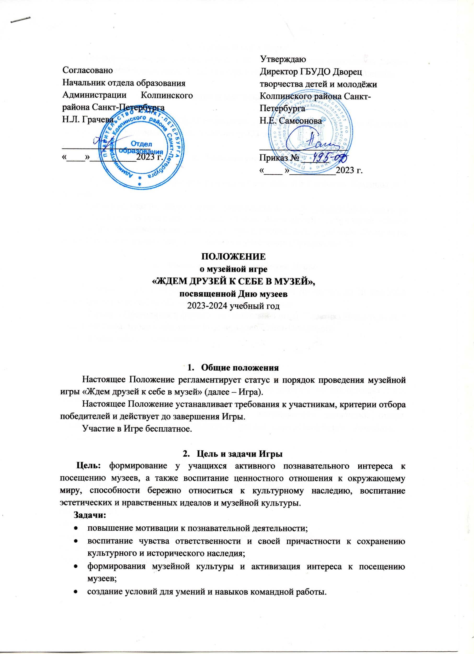
Согласовано  Начальник отдела образования  Администрации Колпинского района Санкт-Петербурга  Н.Л. Грачева  ___________________  «____»__________2023 г. |  | Утверждаю  Директор ГБУДО Дворец творчества детей и молодёжи Колпинского района Санкт-Петербурга  Н.Е. Самсонова  ___________________  Приказ № ______  «____ »__________2023 г.

ПОЛОЖЕНИЕ
о музейной игре
«ЖДЕМ ДРУЗЕЙ К СЕБЕ В МУЗЕЙ»,
посвященной Дню музеев
2023-2024 учебный год

- Общие положения
Настоящее Положение регламентирует статус и порядок проведения музейной игры «Ждем друзей к себе в музей» (далее – Игра).
Настоящее Положение устанавливает требования к участникам, критерии отбора победителей и действует до завершения Игры.
Участие в Игре бесплатное.

- Цель и задачи Игры
Цель: формирование у учащихся активного познавательного интереса к посещению музеев, а также воспитание ценностного отношения к окружающему миру, способности бережно относиться к культурному наследию, воспитание эстетических и нравственных идеалов и музейной культуры.
Задачи:
- повышение мотивации к познавательной деятельности;
- воспитание чувства ответственности и своей причастности к сохранению культурного и исторического наследия;
- формирования музейной культуры и активизация интереса к посещению музеев;
- создание условий для умений и навыков командной работы.

- Организаторы Игры
Государственное бюджетное учреждение дополнительного образования Дворец творчества детей и молодежи Колпинского района города Санкт-Петерурга, музей «Истории Ижорской земли и города Колпино»

- Сроки и место проведения

Игра проводится в ДТДиМ Колпинского района, в музее «Истории Ижорской земли и города Колпино» 22 мая (среда), в кабинете 322 в 15.00.

- Условия участия

К участию в Игре приглашаются школьники района 5-7 классов. Команды до 5 человек.
Заявки на участие (Приложение 1) присылать на почту museum@vm-dtdm.spb.ru до 18 мая 2024 года. В теме письма указать: «Заявка. Ждем друзей к себе в музей. Школа №…». К Заявке нужно обязательно предоставить подписанное родителем Согласие на обработку персональных данных на каждого участника (Приложение 2).

- Этапы и порядок проведения Игры

1 этап – Прием заявок на участие команды в игре по ссылке до 18 мая 2024 года. Прием Согласий на обработку персональных данных.
2 этап – Проводится в формате интерактивной игры. Тематика Игры включает в себя три темы: музеи мира, музеи России, музеи Санкт-Петербурга.
3 этап – Подведение итогов.

- Подведение итогов

По итогам Игры определяются: команды – победители (I место), призёры (2 и 3 место), участники.
Команды-победительницы и призеры награждаются дипломами отдела образования администрации Колпинского района Санкт-Петербурга, участники – сертификатами.

- Контакты для связи

ГБУДО ДТДиМ Колпинского района г. Санкт-Петербурга
Музей «Истории Ижорской земли и города Колпино»:
тел.: 417-36-20,
e-mail: museum@vm-dtdm.spb.ru
Марина Павловна Смагина – заведующий музеем «Истории Ижорской земли и города Колпино»
Болотова Арина Всеволодовна – педагог-организатор
e-mail: arinabltva@yandex.ru

Приложение 1

Форма заявки

Название учреждения
Ф.И.О. руководителя команды, должность
Контактный телефон
e-mail руководителя

№ | Ф.И. участника команды | Класс
1
2
3
4
5

Приложение 2

Согласие на обработку персональных данных
В соответствии с Федеральным законом РФ «О персональных данных», №152-ФЗ от 27.07.2006 даю согласие на обработку предоставленных персональных данных моего ребенка, а также публикацию фото и видео материалов с его участием по итогам мероприятия.

(ФИ ребенка)

(Личная подпись, ФИО)

